Міністерство освіти і науки України
Поліський національний університет
Кафедра бухгалтерського обліку, оподаткування та аудиту

Кваліфікаційна робота
на правах рукопису

кудіна марина юріївна

УДК 657.1:339.1

кваліфікаційна робота

організація інвентаризаційної роботи на підприємстві та облік її реультатів

Спеціальність 071 – облік і оподаткування

Подається на здобуття освітнього ступеня магістр

Кваліфікаційна робота містить результати власних досліджень. Використання ідей, результатів і тестів інших авторів мають посилання на відповідне джерело
________________________Марина кудіна

Науковий керівник
Мороз Юлія Юзефівна
доктор економічних наук, професор

Житомир – 2023
Робота виконана на кафедрі бухгалтерського обліку, оподаткування та аудиту Поліського національного університету

Рецензент:
доцент кафедри фінансів і кредиту Поліського національного університету, к.е.н., доц. Недільська Лариса Василівна

Висновок комісії за результатами попереднього захисту:
_______________________допустити до захисту_________________________

Голова комісії __________________ __Тетяна ГАЙДУЧОК_____________
(підпис) (прізвище та ініціали)

Висновок кафедри бухгалтерського обліку, оподаткування та аудиту за результатами попереднього захисту:
_______________________допустити до захисту_________________________
Протокол засідання кафедри бухгалтерського обліку, оподаткування та аудиту № ____ від 13 січня 2023 року
Завідувач кафедри бухгалтерського обліку, оподаткування та аудиту
Юлія МОРОЗ _______________________
(підпис)
«___» січня 2023 р.

Результати захисту кваліфікаційної роботи
Студент(ка) кудіна Марина Юріївна захистив(ла) кваліфікаційну роботу з оцінкою за шкалою _______________ ECTS, сума балів ___________ за національною шкалою з оцінкою ___________

Секретар ЕК __________________ Ганна МАЙДУДА
(підпис) (прізвище та ініціали)
Анотація

Кудіна М. Ю. Організація інвентаризаційної роботи на підприємстві та облік її результатів. – Рукопис.
Кваліфікаційна робота на здобуття освітнього ступеня магістр за спеціальністю 071 – облік і оподаткування. – Поліський національний університет Міністерства освіти і науки України, Житомир, 2023.
У кваліфікаційні роботі встановлено сутність інвентаризації роботи на підприємствах на основі дослідження навчальної та спеціальної літератури і наукових праць провідних науковців. Розглянуто ключові класифікації інвентаризації у відповідності до нормативно-правового забезпечення.
Автором обґрунтовано ключові питання, які вирішуються при здійсненні інвентаризаційних процесів в системі внутрішньогосподарського контролю. Обґрунтовано значення інвентаризаційної роботи на підприємстві як засобу контролю за активами і зобов’язаннями підприємства. Визначено, завдання, принципи і функції інвентаризації.
В процесі дослідження вивчено нормативно-правові документи, що регулюють інвентаризаційну роботу на підприємстві, встановлено наявність значної кількості документів, які розкривають нормативні та методологічні основи інвентаризаційного процесу.
Розглянуто основні питання організації інвентаризаційної роботи, встановлено етапи проведення інвентаризації та охарактеризовано процеси, які відбуваються на кожному з етапів. Значне місце в роботі відведено відображенню особливостей відображення результаті інвентаризації в бухгалтерському обліку.

Ключові слова: облік, інвентаризація, управління, контроль, інвентаризаційний процес
ABSTRACT

Kudina M. Yu. Organization of inventory work at the enterprise and accounting of its results. – Manuscript.
Qualification work for obtaining a master's degree in specialty 071 – accounting and taxation. – Polis National University of the Ministry of Education and Science of Ukraine, Zhytomyr, 2023.
Based on the study of educational literature and scientific works, the essence of inventory work at the enterprise was established. Installedthe types of inventory in accordance with the regulatory documents of Ukraine and their meaningful content are presented, the cases of mandatory inventory are determined and the terms of its implementation are determined for various objects. Objects of inventory work at the enterprise were identified and detailed. The subjects of inventory work are characterized.
The importance of inventory work at the enterprise as a means of controlling the assets and liabilities of the enterprise is substantiated. The main tasks, principles and functions of inventory are determined.
The study of the regulatory and legal framework regulating inventory work at the enterprise established the presence of a large number of legislative acts, which characterizes inventory as a complex process. The provisions of the main normative documents on the organization of inventory work and those that directly regulate accounting are described.
The question of organization of inventory work at the enterprise was considered. The stages of the inventory are established and the processes that take place at each stage are characterized.

Key words: accounting, inventory, management, control, inventory process
ЗМІСТ
Вступ…………………………………………………………………………... | 6
Розділ 1. Теоретичні аспекти та законодавчо-нормативне забезпечення організації інвентаризаційної роботи в системі управління підприємством………………………………………………………………... | 9
1.1. Теоретичні аспекти організації інвентаризаційної роботи на підприємстві…………………………………..……………………………… | 9
1.2. Законодавчо-нормативне забезпечення організації інвентаризаційної роботи………………………………………………….… | 16
Розділ 2. Організація обліково-інформаційної системи та її місце в управлінні підприємством…………………………………………………… | 21
Розділ 3. Сучасний стан організації інвентаризаційної роботи в інформаційному забезпеченні управління на підприємстві………………. | 30
3.1. Організація та основні правила інвентаризаційної роботи на підприємстві…………………………………………………………………… | 30
3.2. Особливості відображення результатів інвентаризації в системі бухгалтерському обліку………………………………………………………. | 37
3.2. Зарубіжний і вітчизняний досвід та наукові дослідження в сфері інвентаризаційної роботи на підприємстві….……………………………... | 41
Висновки………………………………………………………………………. | 47
Список використаних джерел………………………………………………... | 49
Додатки………………………………………………………………………… | 56

Вступ

Актуальність теми. Однією з головних процедур на підприємстві, яка передує складанню фінансово звітності є інвентаризація, що виступає найважливішим елементом методу бухгалтерського обліку. Інвентаризація за своєю природою забезпечує дотримання таких вимог до балансу як реальність і правильність складання. Інвентаризаційний процес дає можливість отримувати інформацію, без якої (баланс і фінансова звітність) втрачають функцію пізнання дійсності. Тільки результати проведеної інвентаризації дозволяють виявити помилки при відображенні фактів господарської діяльності на рахунках бухгалтерського обліку.
Проте, як показують дослідження, значна більшість керівників і власників підприємств не приділяють належної уваги організації інвентаризаційної роботи, не до кінця усвідомлюють роль і значення інвентаризації в прийнятті управлінських рішень. І це, в кінцевому результатів, до наявності низки негативних явищ, серед викривлення інформації для її стейкхолдерів. Тому, актуальними питання наразі є питання організаційного, методичного характеру щодо проведення інвентаризації на підприємствах.
Аналіз останніх досліджень і публікацій. Питання інвентаризації, порядку її проведення, оформлення результатів проведеної інвентаризації, відповідність результатів інвентаризації документам обліку та звітності, підтвердження її значимості у провадженні управлінської діяльності знайшли відображення та висвітлення у наукових працях значної кількості науковців, серед яких слід відмітити роботи: Бардаш С. В. [1], Кузик Н. П. [1], Бочуля Т. [2], Боярова О. А. [3], Букало Н. А. [4], Височан О. С. [6,7], Височан О. О. [6,7], Глібко В. М. [8], Грибовська Ю. М. [9], Жадько К. С. [11], Засадний Б. А. [12], Карпенко Н. Г. [15], Копчикова І. В. [16], Костюнік О. В. [17], Круковська О. В. [18], Саванчук Т. М. [50, 51], Серпенінова Ю. С. [53], Стаднік Л. І. [55], Артюх О. [56], Лемішовська О. [21], Максименко І. Я. [22], Зоря О. П. [22], Михайловина С. О. [26], Олійник С. О. [35], Музиченко А. О., Музиченко І. О. [28], Сирцева С. [54], Шевченко Л. Я., Шендригоренко М. Т. [57].
Питання вдосконалення інвентаризаційного процесу на підприємствах знаходять відображення в наукових здобутках таких науковців як Гуцайленко Л. В. [10], Стадніка Л. І. [55], Круковської О. В. [18], Костюнік О. В. [17], Чайковської Т. С. [17], Височан О. С. та Височан О. О. [6,7], Сагайдак Р. А. [52] тощо.
З врахуванням результатів проведених наукових досліджень, в роботі автором акцентована увага на проблемних питаннях, які ще потребують досконалого доопрацювання і ще потребують вирішення, а саме формування понятійного апарату щодо інвентаризаційного процесу на підприємстві, визнання деяких понять в системі обліку і контроль з врахуванням потреб управління. Відсутність наразі досліджень з проблемних питань проведення інвентаризації в умовах воєнного стану в країні, необхідність розробки практичних рекомендацій з вдосконалення бухгалтерського обліку і контролю даного елементу методу бухгалтерського обліку з врахуванням напрацювань вітчизняних і зарубіжних вчених.
Мета та завдання дослідження. Основною метою кваліфікаційної роботи є обґрунтування наукових та методологічних засад та розроблення практичних рекомендацій, які ціленаправлені на вдосконалення методики і організації інвентаризаційного процесу на підприємстві.
Для реалізації визначеної у роботі основної мети поставлено для вирішення наступні завдання:
– розкрити теоретичні аспекти організації інвентаризаційного процесу на підприємстві;
– розглянути завдання, які вирішує інвентаризаційна робота на підприємстві;
– вивчити наукову та спеціальну літературу, наукові дослідження з питань організації інвентаризаційної роботи а підприємстві;
– охарактеризувати нормативно-правове забезпечення для проведення інвентаризації на підприємстві;
– розкрити теоретичні основи організації бухгалтерського обліку, контролю і аналізу в системі управління підприємствами;
– розглянути основні питання організації інвентаризаційної роботи на підприємстві;
– розкрити особливості відображення результатів інвентаризації у системі бухгалтерському обліку тощо.
Об’єктом дослідження є процес формування обліково-аналітичного забезпечення інвентаризаційної роботи на підприємстві.
Предметом дослідження є методологічні, теоретичні та організаційні основи формування інвентаризаційного процесу на підприємстві.
Методи дослідження. Теоретико-методичною основою досліджень у кваліфікаційній роботі виступають методи пізнання (філософські і загальнонаукові), системний та діалектичний підходи вивчення досліджуваної проблеми. Також були використані і спеціальні методи дослідження (абстрагування, порівняння, моделювання тощо).
Інформаційна база дослідження. Інформаційним масивом для виконанні кваліфікаційної роботи послужили нормативні документи, які забезпечують інвентаризаційного процесу на підприємстві в умовах управлінської діяльності; методичні рекомендації, що розкривають механізм облікового забезпечення об’єктів обліку активів і зобов’язань; матеріали наукових досліджень провідних дослідників тощо.
Практичне значення результатів. Проведені у роботі дослідження можуть бути використанні в практичній діяльності підприємств.
Апробація наукових досліджень. Результати проведеного наукового дослідження одержали схвалення на міжнародних науково-практичних конференціях.
Розділ 1. Теоретичні аспекти та законодавчо-нормативне забезпечення організації інвентаризаційної роботи в системі управління підприємством

1.1. Теоретичні аспекти організації інвентаризаційної роботи на підприємстві

Однією з головних процедур на підприємстві, яка передує складанню фінансово звітності є інвентаризація, що виступає найважливішим елементом методу бухгалтерського обліку.
Інвентаризація за своєю природою забезпечує дотримання таких вимог до балансу як реальність і правильність складання. Інвентаризаційний процес дає можливість отримувати інформацію, без якої (баланс і фінансова звітність) втрачають функцію пізнання дійсності. Тільки результати проведеної інвентаризації дозволяють виявити помилки при відображення фактів господарської діяльності на рахунках бухгалтерського обліку.
Інвентаризація – спосіб виявлення, перевірки фактичної наявності і стану господарських засобів та джерел їх утворення на певну дату за допомогою вимірювання, зважування, перерахунку та звірення.
Сучасна бухгалтерська наука напрацювала значну чисельність тлумачень поняття «інвентаризація». Науковці в цілому прагнуть акцентувати увагу все таки на обліково-контрольній природі інвентаризації, на представленні функціонального інструментарію, окресленні мети за якою вона здійснюється [7].
На думку колективу однодумців [22], інвентаризація – «…інструмент, що забезпечує достовірність бухгалтерського обліку і звітності». Науковці переконливо доводять, що інвентаризація виконує перш за все контрольну функцію обліку, що дозволяє виявити випадки необґрунтованого зменшення власного капіталу підприємства, вкладеного в різні види активів [22].
Глібко В. М. [8] зазначає, що інвентаризація проводиться для виявлення фактичної наявності ресурсів підприємства на певну дату, а найчастіше – на перше число місяця.
За переконаннями науковця Бардаша С. В. [1], економічну сутність інвентаризації можна представити таким чином (рис. 1.1).
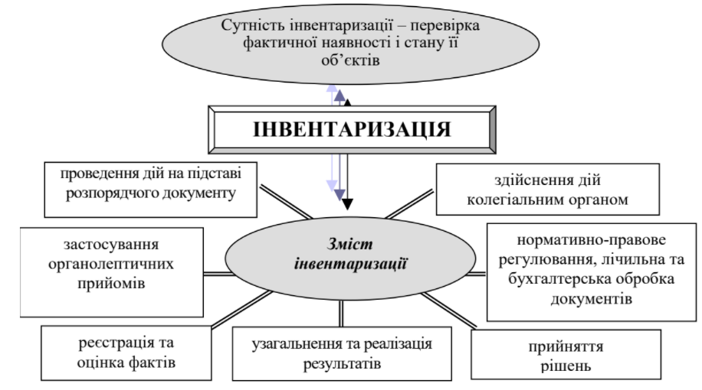
Рис. 1.1. Сутнісне наповнення інвентаризації
Адаптовано за [1]

Аналізуючи генезис поняття інвентаризація, варто відмітити, що в кожному тлумаченні стверджується, що інвентаризація – це контроль. Досить часто на практиці термін інвентаризація замінюється саме синонімом контроль.
Отже, процес інвентаризації є досить важливим засобом контролю перевірки в натурі наявності ресурсів підприємства шляхом опису, виміру і оцінювання їх залишків та порівняння отриманих даних з даним бухгалтерського обліку.
Головною метою інвентаризаційного процесу є порівняння фактичної наявності та стану активів і зобов’язань підприємства і запобігання негативним явищам в господарській і фінансовій діяльності підприємства тощо. Ключові питання, які вирішуються при здійсненні інвентаризаційних процесів в системі внутрішньогогосподарського контролю представлено на рис. 1.2.
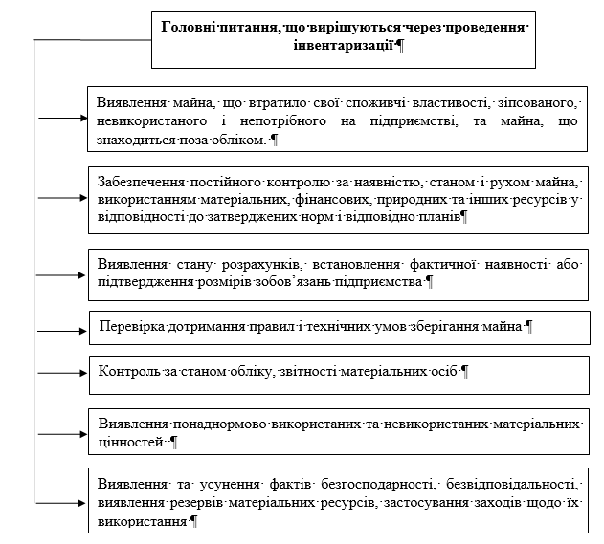
Рис. 1.2. Головні питання, що вирішуються через проведення інвентаризації

Повне розкриття економічної сутності інвентаризації здійснюється через обґрунтування її видів, тобто шляхом класифікації за певними класифікаційними ознаками. Ефективне її проведення забезпечується тільки досконалим розумінням класифікації її видів. Як свідчать наукові розробки, в основі класифікації, по-перше, лежить практичність, що допомагає розкривати її змістовність, а по-друге, здійснювати правильний вибір інвентаризації з конкретних умов підприємства.
Сучасна інтерпретація класифікації інвентаризації для потреб бухгалтерського обліку наведена на рис. 1.3.
Інвентаризація
планові
повна
разові
обов’язкові
позапланові
часткова
періодичні
не обов’язкові
суцільна
вибіркова
Основні
Додаткові
Контрольні
Рис. 1.3. Класифікація інвентаризації

Розглянемо також класифікацію інвентаризації за Положенням з інвентаризації [49] (рис. 1.4).
Класифікація інвентаризації дозволяє розуміти сутність та мету здійснення інвентаризації, обрати певний вид перевірки в кожній конкретній ситуації, що склалася і складається на підприємстві.

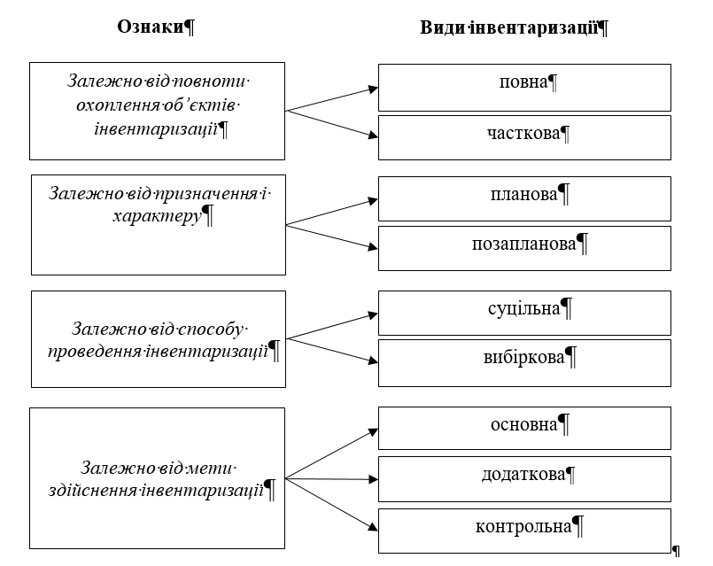
Рис. 1.4. Класифікація інвентаризації за нормативно-правовими документами
Складено за [49]

Основними завданнями інвентаризації згідно з означеним Положенням [49] є:
- викриття фактичного стану активів і перевірка повноти відображення зобов’язань, коштів цільового фінансування, витрат майбутніх періодів;
- установлення лишку або нестачі активів шляхом зіставлення фактичної їх наявності з даними бухгалтерського обліку;
- виявлення активів, які частково втратили свою первісну якість та споживчу властивість, застарілих, а також матеріальних та нематеріальних активів, що не використовуються, невикористаних сум забезпечення;
- виявлення активів і зобов’язань, які не відповідають критеріям визнання.
Порядок проведення інвентаризації проводиться в такі етапи (рис. 1.5):
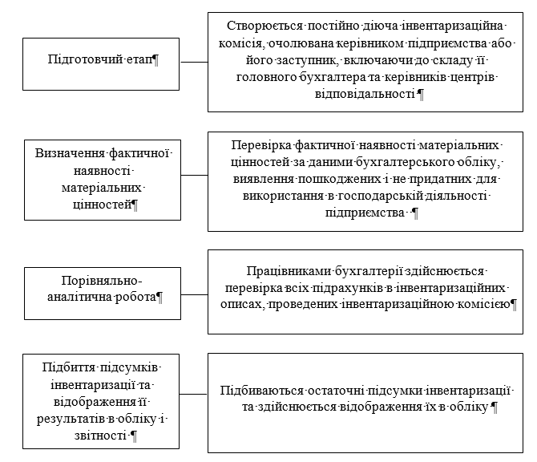
Рис. 1.5. Порядок проведення інвентаризації на підприємстві
Узагальнено автором

Для ефективної роботи при здійсненні інвентаризаційного процесу потрібно дотримуватися наступних основоположних принципів (рис. 1.6).
У відповідності до Положення з інвентаризації [49] інвентаризацію проводять щорічно до дати балансу. Залежно від виду активів і зобов’язань підприємства, потрібно дотримуватися таких строків проведення інвентаризації (табл. 1.1).

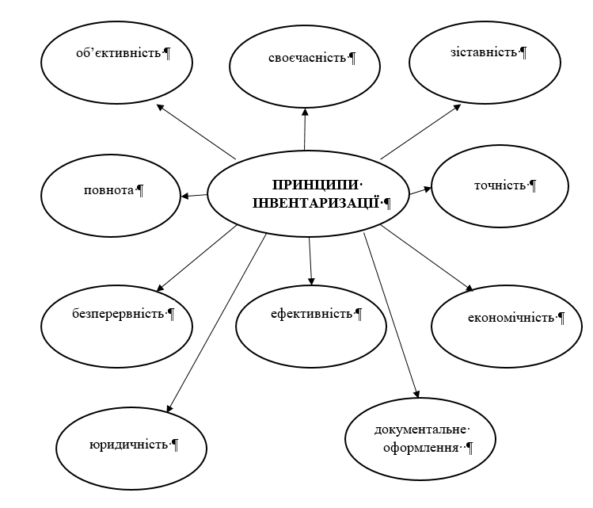
Рис. 1.6 Принципи інвентаризації
Таблиця 1.1.
Періодичність проведення інвентаризації активів і зобов’язань підприємства
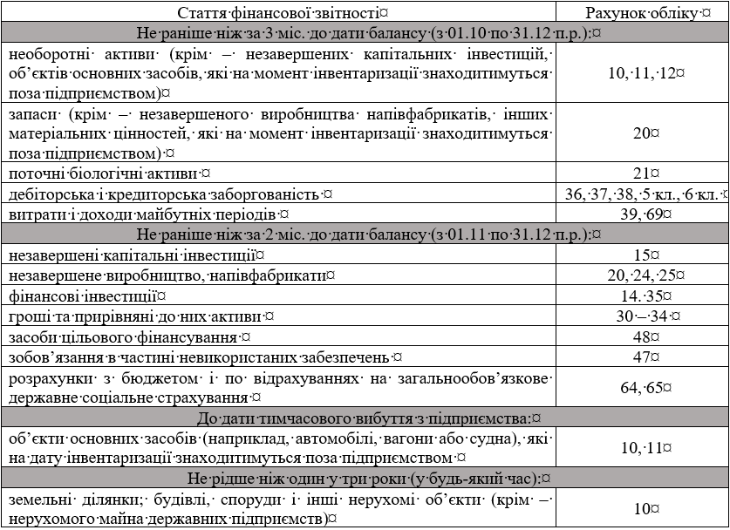
Таким чином, дотримання головних етапів організації інвентаризаційного процесу та своєчасне проведення інвентаризації активів та зобов’язань підприємств сприяє підвищенню контролю за їх зберіганням, використанням, проведенням розрахунків та зобов’язань.

1.2. Законодавчо-нормативне забезпечення організації інвентаризаційної роботи

Інвентаризаційна робота на підприємстві регулюється значною кількістю нормативно-правовикові документів.
Останніми роками національна система бухгалтерського обліку та звітності зазнала суттєвих змін. Впровадження міжнародних принципів і стандартів з поступовим оновленням нормативно-правових документів (інструкцій, положень) стало звичним явищем для практикуючих бухгалтерів та науковців, зокрема.
Основним документом, яким керуються при проведенні інвентаризаційної роботи є Положення про інвентаризацію активів та зобов’язань (далі – Положення з інвентаризації).
Положення з інвентаризації [49] чітко структуроване (рис. 1.7), кожен розділ розкриває окремі питання щодо організації і методики проведення інвентаризації активів і зобов’язань, перевірки і оформлення її результатів.
Нормативні документи, що вказують на важливість інвентаризації та використання її методів в процесі контролю на підприємствах наведені в табл. 1.2.
Окрім перерахованих документів законодавчого характеру, які враховують механізм проведення інвентаризації і врахування його в системі обліку, підприємства потребують і деталізованих інструктивних документів.
Розглянемо нормативні документи, якими врегульовується відображення результатів інвентаризації в системі бухгалтерського обліку:

1
Загальні положення
Організація та правила проведення інвентаризації
Порядок проведення інвентаризації активів і зобов’язань
Перевірка та оформлення результатів інвентаризації
2
3
4
Рис. 1.7. Змістовна структура Положення з інвентаризації
Складено автором на основі [49 ]
– Інструкція про застосування Плану рахунків бухгалтерського обліку активів, капіталу, зобов’язань і господарських операцій підприємств і організацій [13];
– Методичні рекомендації з бухгалтерського обліку запасів [23] – п. 4.14 (для забезпечення ефективності використання запасів у процесі виробництва здійснюється контроль в терміни та способи визначені керівником підприємства);
– Методичні рекомендації з бухгалтерського обліку основних засобів [25];
– Методичні рекомендації з бухгалтерського обліку нематеріальних активів [24] – п. 7.1 (проведення інвентаризації активів та оформлення результатів здійснюється в порядку визначеному в Положенні з інвентаризації [49].
Документи, які врегульовують питання документального забезпечення проведення інвентаризації активів і зобов’язань:
– Про затвердження типових форм первинного обліку об’єктів права інтелектуальної власності у складі нематеріальних активів – наказ Мінфіну [48];
– Про затвердження типових форм для відображення бюджетними установами результатів інвентаризації – наказ Мінфіну [47];
– Положення про ведення касових операцій у національній валюті в Україні [39];
– Положення про документальне забезпечення записів у бухгалтерському обліку [40].
Таблиця 1.2
Нормативні документи, яке регулюють інвентаризаційний процес на підприємстві
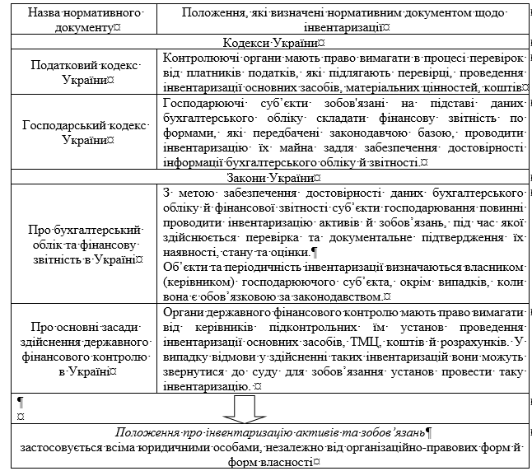
Вирішення проблемних питань регулювання інвентаризаційних різниці, які виникають в ході інвентаризаційного процесу, як зауважує група науковців [6] є також деталізація нормативного забезпечення інвентаризації (табл. 1.3).
Таблиця 1.3
Нормативне забезпечення врегулювання інвентаризаційних різниць у системі бухгалтерському обліку
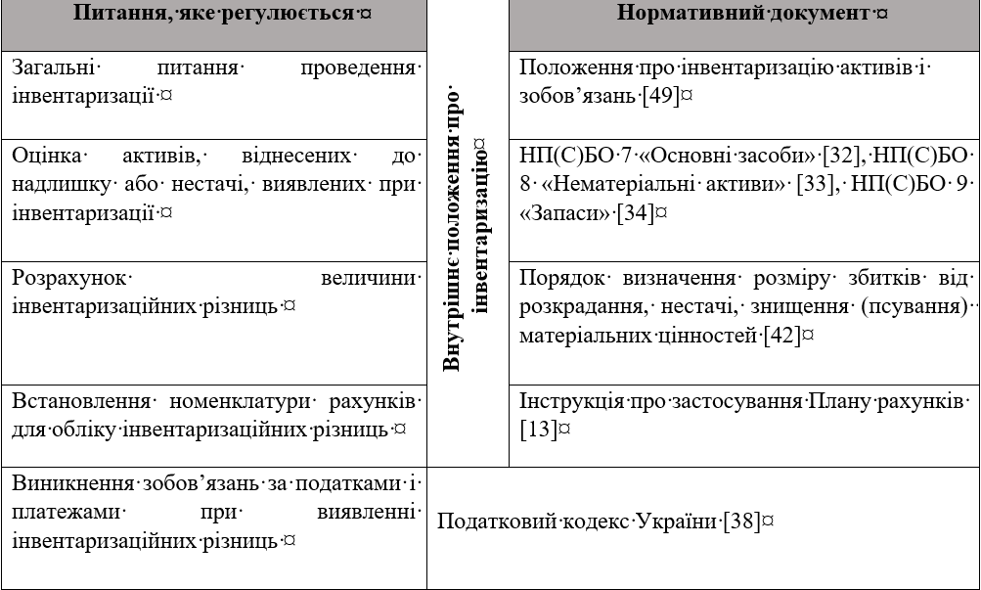
Адаптовано за [6]

Але, крім нормативного законодавства країни, доцільна присутність внутрішніх регламентів, які стосуються інвентаризаційної роботи на підприємстві.
Варто погодитися із Саванчук Т. М. [51], яка пропонує наявність таких документів (табл. 1.4).
Таблиця 1.4
Локальні внутрішні регламенти щодо організації інвентаризаційної роботи на підприємстві та їх змістовне наповнення
Назва локального внутрішнього регламенту | Змістовне наповнення | Термін дії
Наказ про облікову політику | Окремим пунктом зазначити: «Інвентаризації на підприємстві проводити на основі Положення про організацію та проведення інвентаризації на підприємстві. | Необмежений
Положення про організацію та проведення інвентаризацій на підприємстві | Має містити відомості про організацію та проведення інвентаризацій на підприємстві | Необмежений
Календарний план інвентаризаційної роботи | Має містити перелік суб’єктів та строки їх інвентаризації | На рік
Наказ про проведення інвентаризації | Має містити вид інвентаризації, терміни, суб’єкти та об’єкти її проведення | До її закінчення
Наказ про призначення постійно діючої інвентаризаційної комісії | Має містити склад комісії та її обов’язки | На рік
Наказ про призначення робочих інвентаризаційних комісій | Має містити склад робочих інвентаризаційних комісій за кожним суб’єктом інвентаризації та їх обов’язки | На рік
Альбом первинних документів щодо відображення результаті інвентаризації | Перелік форм документів, які застосовуються підприємством для відображення результатів інвентаризації з числа діючих чи розроблені самостійно | Необмежений

Адаптована за [51]

Отже, для належної організації проведення інвентаризації на підприємстві потрібно дотримуватися нормативних документів, які регламентують весь механізм інвентаризаційної роботи, а також необхідна сукупність внутрішніх розпорядчих регламентів.

Розділ 2. Організація обліково-інформаційної системи та її місце в управлінні підприємством

Бухгалтерський облік є цінним інструментом, який дозволяє менеджерам приймати правильні і зважені рішення. При цьому облік виступає головним елементом інформаційної системи управління підприємством для задоволення потреб стейкхолдерів підприємства. Проте, в нинішніх умовах функціонування системи управління підприємством на перший план виходить ефективне прийняття рішень, які взаємодіють з обліковою інформацією [12].
В цілому сутність господарського обліку відображена на рис. 2.1.
Ціль господарського обліку полягає у формуванні своєчасної і якісної інформації про фінансово-господарську діяльність підприємства, яка необхідна для підготовки і управління, обґрунтування та прийняття різних управлінських рішень в умовах різних рівнів.
Отже, для відображення господарської діяльності підприємств, забезпечення їх своєчасною та повною інформацією про хід та результати виконання бізнес-процесів, оцінки результатів роботи в цілому, використовують три види обліку: 1) оперативний; 2) статистичний; 3) бухгалтерський [27 ].
Бухгалтерський облік як найважливіша функція управління формує інформаційну базу суб’єкта господарювання, що використовується для прийняття управлінських рішень.
В цілому, призначенням бухгалтерського обліку є інформаційне забезпечення ефективної діяльності підприємства, збереження майна і захист інтересів власників.

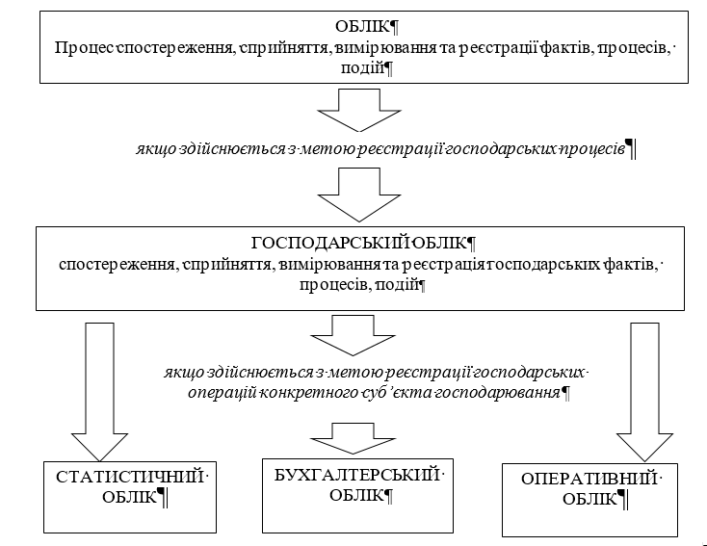
Рис. 2.1. Економічна сутність та види господарського обліку

Виходячи з цього, облік виконує наступні завдання (рис. 2.2):
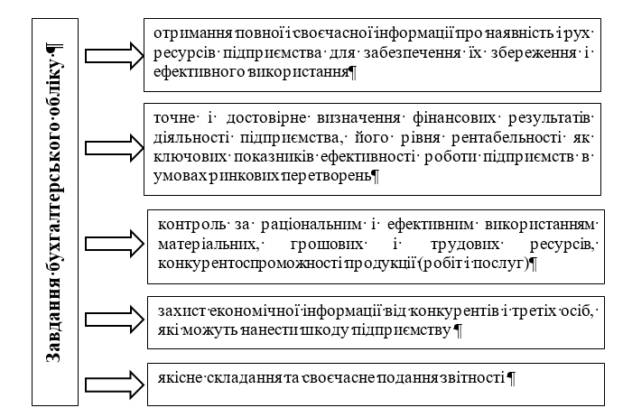
Рис. 2.2. Завдання бухгалтерського обліку
Разом з тим, основне завдання бухгалтера – якісним виконанням поставлених завдань забезпечити створення максимальної і достовірної інформації. Це можливо за умови дотримання таких умов (рис. 2.3) [5]:
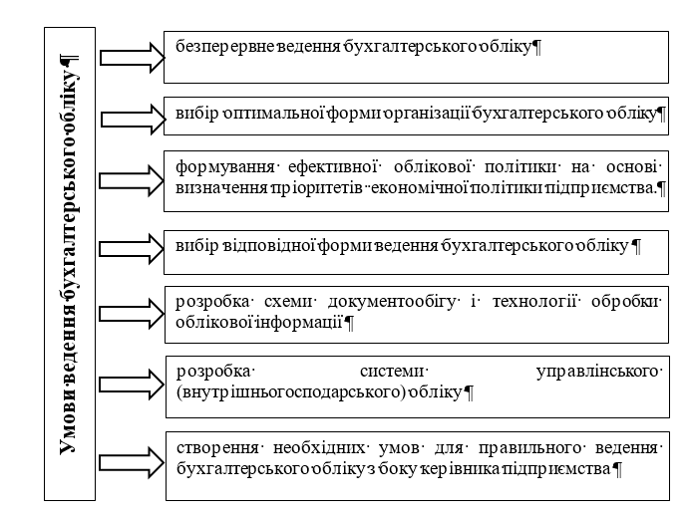
Рис. 2.3. Умови ведення бухгалтерського обліку

Для виконання поставлених перед бухгалтерським обліком завдань він повинен відповідати низці вимог (рис. 2.4).
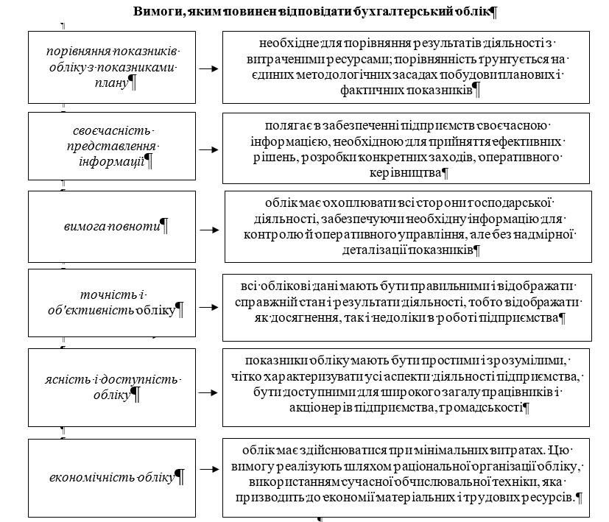
Рис. 2.4. Вимоги, що ставляться до бухгалтерського обліку

Відіграючи важливу роль у забезпеченні інтересів різних суб’єктів бізнесу бухгалтерський облік виконує певні функції (табл. 2.1).
Таблиця 2.1.
Функції бухгалтерського обліку
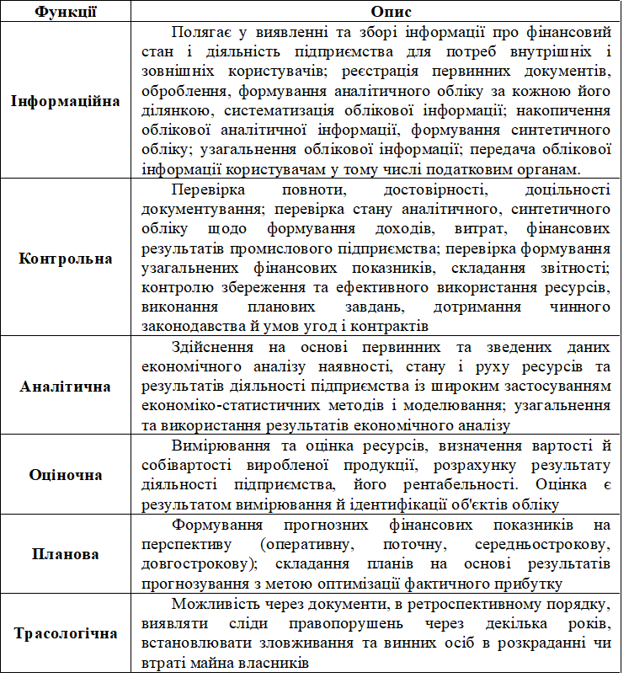
Функції бухгалтерського обліку знаходяться у певному взаємозв’язку. Відповідно до Закону України [44] для досягнення мети та виконання основних завдань та функцій бухгалтерського обліку має ґрунтуватися на певних принципах його ведення (рис. 2.5).
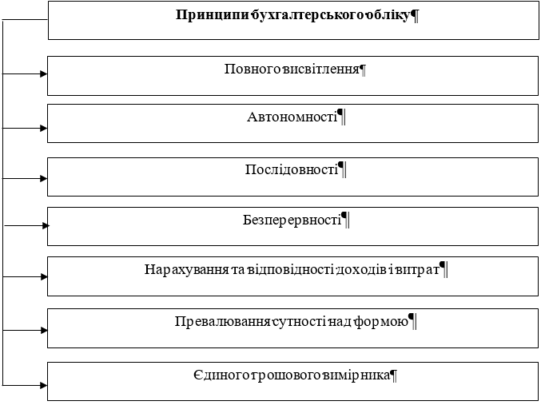
Рис. 2.5. Принципи бухгалтерського обліку

В сучасних умовах ведення бізнесу, бухгалтерський облік може вестися такими особами:
– керівником;
– головним бухгалтером (за умови, що особа обіймає посаду на основі трудового договору);
– бухгалтером;
– сторонньою організацією (аутсорсинговою компанією).
Головний бухгалтер суб’єкта господарювання виступає незамінним спеціалістом, від професійних знань якого, залежить успіх і фінансова стабільність, ділова репутація підприємства (рис. 2.6):

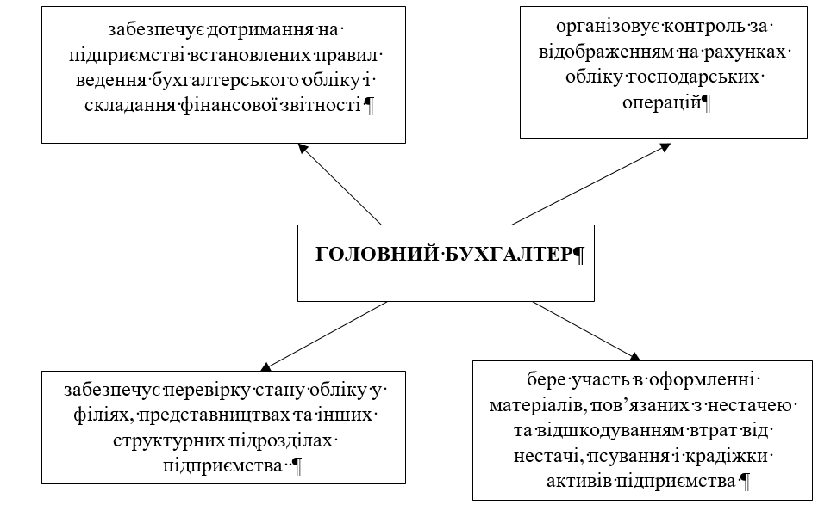
Рис. 2.6. Функціональні обов’язки головного бухгалтера

Головний бухгалтер виконує наступні функції (рис. 2.7):
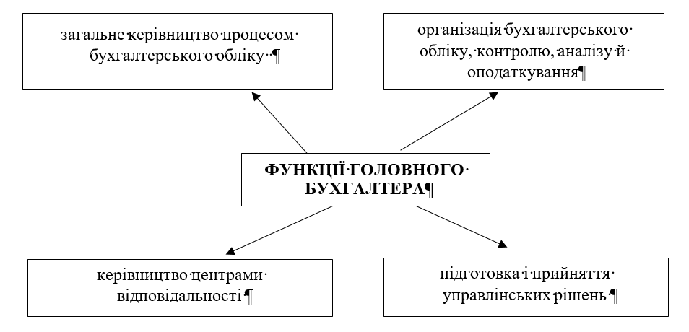
Рис. 2.7. Функції головного бухгалтера
Об’єктами інфомаційного забезпечення управління суб’єктом бізнесу в системі обліку з позицій завдань обліку є (рис. 2.8):
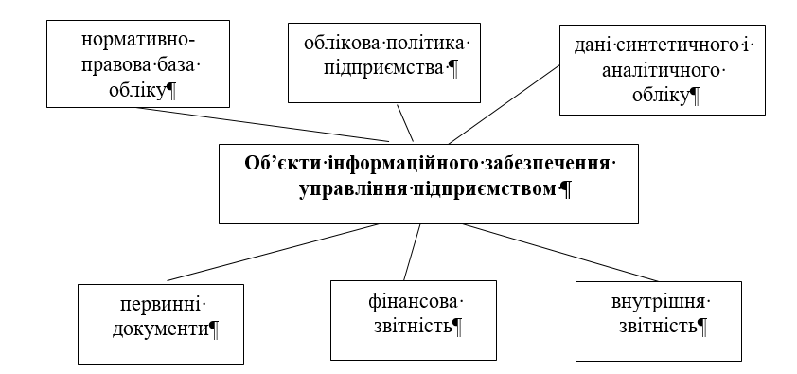

Рис. 2.8. Об’єкти інформаційного забезпечення управління підприємством з позиції реалізації завдань обліку

Забезпечення належного функціонування системи бухгалтерського обліку і якісного процесу його ведення необхідна певна організаційна інфраструктура, спрямована на вирішення ряду питань методичного, організаційного і технологічного характеру. В ході вирішення таких питань, власник підприємства разом з головним бухгалтером реалізує політику в сфері бухгалтерського обліку шляхом самостійного обрання облікових способів і процедур. Це обумовлює появу такого інструментарію організації обліку як облікова політика.
Формування облікової політики, як правило, проходить три основних етапи: підготовчий, організаційний та заключний (рис. 2.9).
На підприємстві формалізація облікової політики впроваджується через Положення про облікову політику, яке після його затвердження відповідним наказом керівництва, набуває статусу юридичного документа.
Підготовчий етап: обґрунтування та відбір вихідних положень облікової політики
Організаційний етап: встановлення на звітний рік вихідних положень облікової політики
Заключний етап: оформлення облікової політики Наказом про облікову політику
Рис. 2.9. Етапи формування облікової політики

Положення про облікову політику є основним внутрішнім документом, яким регулюється організація облікової політики на підприємстві та є обов’язковим для виконання.
Таким чином, побудова ефективної організаційно-методичної структури облікової системи підприємства сприятиме тому, що всі зацікавлені стейкхолдери матимуть можливість одержувати своєчасну, повну і достовірну інформацію відповідно до завдань, функцій бухгалтерського обліку.
Розділ 3. Сучасний стан організації інвентаризаційної роботи в інформаційному забезпеченні управління на підприємстві

3.1. Організація та основні правила інвентаризаційної роботи на підприємстві

Для проведення інвентаризації на підприємстві за розпорядчим документом керівника підприємства створюється інвентаризаційна комісія, яку очолює керівник підприємства (заступник керівника), керівник структурного підрозділу уповноважений керівником підприємства.
У випадку, якщо бухгалтерський облік ведеться керівником підприємства, то в такому випадку комісію очолює самостійно керівник підприємства.
На підприємстві (через великий обсяг робіт) проведення інвентаризації не може бути забезпечено роботою однієї комісії, для проведення інвентаризації у місцях зберігання та виробництва за наказом керівника можуть створюватися робочі інвентаризаційні комісії [27].
При створенні робочих інвентаризаційних комісій постійно діюча інвентаризаційна комісія:
– організовує проведення інвентаризації та проводить інструктаж членів робочих інвентаризаційних комісій;
– проводить контрольні перевірки правильності проведення інвентаризації та вибіркові інвентаризації активі і зобов’язань за рішенням керівництва підприємства;
– перевіряє правильність визначення інвентаризаційних різниць, обґрунтованість пропозицій щодо заліків перестройці цінностей в усіх місцях зберігання їх;
– при встановленні серйозних порушень правил проведення інвентаризації та в інших випадках проводять за рішенням керівника підприємства повторну інвентаризацію;
– формує пропозиції щодо заліку внаслідок пересортиці, списання нестач у межах норм природного убутку, а також ненаднормованих нестач і втрат від псування цінностей із зазначенням причин і вжитих заходів щодо запобігання таким втратам і нестачам та відображає відповідну інформацію у протоколі [27].
Робочі інвентаризаційні комісії виконують функції, представлені на рис. 3.1.
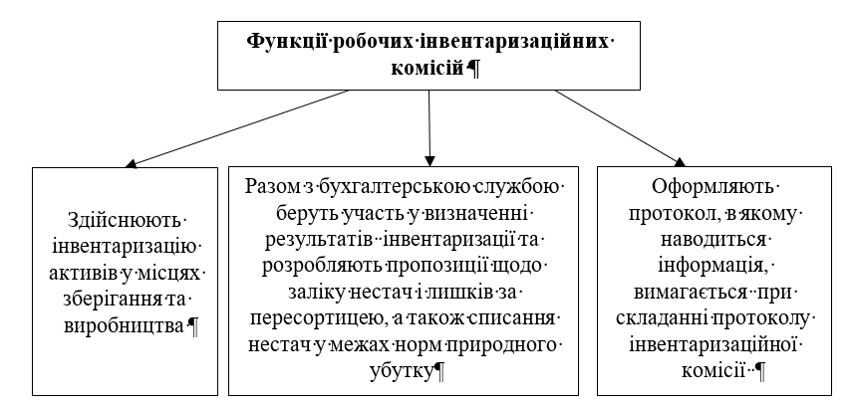
Рис. 3.1. Функції робочих інвентаризаційній комісій

Механізм проведення інвентаризації передбачає виділення основних його етапів (рис. 3.2), які характеризуються сукупністю певних дій і процедур.
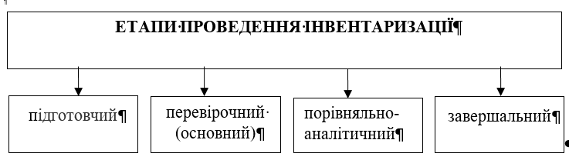
Рис. 3.2. Основні етапи проведення інвентаризації
На підготовчому етапі здійснюється виконання таких операцій:
– перевіряється справність обладнання для ваговимірювання;
– завершується опрацювання всіх документів, які пов’язані з рухом активів та формуються реєстри прибуткових і видаткових документів або відповідних звітів, що свідчать про рух активів;
– виводяться залишки на початок проведення інвентаризації;
– активи повинні бути згруповані, посортовані та розкладені відповідно до номенклатури;
Голова інвентаризаційної комісії візує всі прибуткові та видаткові документи, які безпосередньо додаються до реєстрів, із зазначенням на них «До інвентаризації на (вказується дата)». Для бухгалтерії підприємства ці документи є підставою для визначення залишків на початок інвентаризації відповідно до даних обліку.
Матеріально-відповідальні особи надають в інвентаризаційному описі розписи, якими засвідчують, що до початку інвентаризації всі прибуткові та видаткові документи на майно були здані до бухгалтерії, всі цінності, що надійшли під відповідальність оприбутковані, а ті, які вибули, списані.
На основному етапі відбувається перевірка об’єктів інвентаризації. На даному етапі відбувається виконання таких дій.
Наявність активів під час інвентаризації встановлюється з допомогою процедур підрахунку, зважування і обміру. Вони здійснюються в порядку розміщення активів в приміщеннях, де зберігаються активи. Визначення ваги або обсягу матеріалів, які зберігаються навалом, може проводитися за допомогою обмірів і технічних розрахунків. Складені акти обмірів та розрахунки прикріплюються до інвентаризаційних описів.
У випадках, якщо інвентаризація активів в приміщенні, в якому вони зберігаються, не завершена протягом дня, вона повинна бути закінчена протягом наступних декількох днів. Після того, як інвентаризаційна комісія залишає приміщення, її голова опечатує його пломбіратором. В період перерви в роботі інвентаризаційної комісії інвентаризаційні описи мають зберігатися в закритому приміщенні на місці проведення інвентаризації.
У випадку збереження активів в різних ізольованих одне від одного приміщеннях в однієї матеріальної особи інвентаризація здійснюється послідовно по місцях зберігання. Після перевірки цінностей вхід до цих приміщень опечатується пломбіратором.
На тих прибуткових документах щодо активів, які надійшли до місць їх зберігання до моменту передач цінностей в експлуатацію чи використання в процесі інвентаризації, матеріально-відповідальна особа в присутності членів інвентаризаційної комісії робиться відмітка – після інвентаризації. На тих видаткових документах щодо активів, які вибули із складу в процесі інвентаризації, за дозволом керівника суб’єкта господарювання в присутності члені комісії ставиться відмітка – після інвентаризації з посиланням на дату інвентаризаційного опис, коли записано це майно, чи вони заносяться до окремого інвентаризаційного опису.
У випадку якщо матеріальна особа виявить після проведення інвентаризації помилки в інвентаризаційних описах, вони повинні терміново до відкриття складу повідомити про це інвентаризаційну комісію, яка після проведення перевірки зазначених фактів і їх підтвердження здійснює виправлення помилок.
Після завершення інвентаризації, яка проведена робочими інвентаризаційними комісіями, постійною інвентаризаційною комісією при участі членів робочих комісій і матеріальних осіб проводиться контрольна перевірка, однак в обов’язковому порядку до відкриття складу, в якому проводилася інвентаризація. В цьому випадку перевіряються із інвентаризаційного опису активи, які є найбільш суттєві за вартістю та ті, які користуються підвищеним попитом.
Якщо виявлені значні розходження між даними інвентаризаційного опису та зібраними даними контрольної перевірки повинен бути призначений новий склад робочої інвентаризаційної комісії з метою проведення повторної інвентаризації.
На порівняльно-аналітичному етапі відбувається оформлення інвентаризаційних описів і актів, які здаються до бухгалтерії. Там її перевіряють та порівнюють фактичну наявність майна підприємства і джерел його утворення із даними відповідних регістрів бухгалтерського обліку.
Розбіжності облікових даних із фактичною наявністю можуть бути зумовлені:
– фізичними та хімічними властивостями матеріальних цінностей: розпилювання, утруска, всихання, бій, випаровування, зміна фізичного обсягу під впливом змін довкілля. Такі втрати є неминучими та можливі і під час транспортування, так і під час зберігання;
– неточностями показань вимірювальних приладів, які виникають в процесі приймання чи відпуску матеріальних цінностей;
– присутністю ненавмисних помарок, наприклад, описок у первинних документах, арифметичних помилок в розрахунках, допущених неточностями в облікових регістрах;
– спеціальними викривленнями в результаті зловживання та шахрайства.
У випадку, якщо за результатами інвентаризації буде встановлено відхилення від інформації обліку, то облікові працівники складають порівнювальні відомості виявляють пересортиці, визначають лишки та нестачі (рис. 3.3).
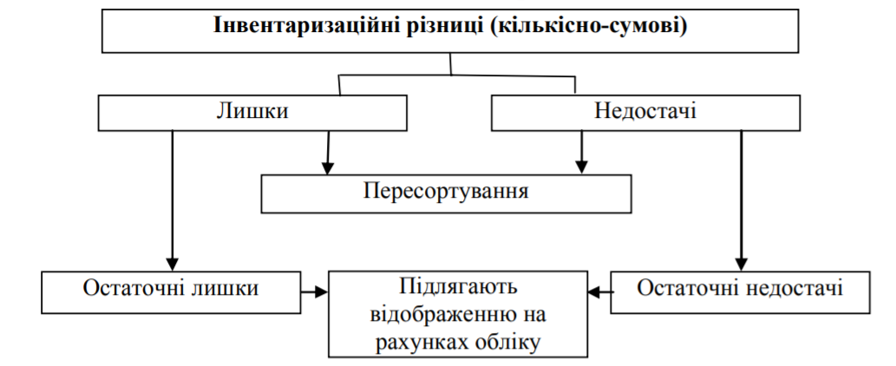
Рис. 3.3. Види інвентаризаційних різниць на підприємстві
Складено за [49]

На завершальному етапі проводять такі процедури.
Висновки по виявлених розбіжностях між фактичними даним, встановленими інвентаризацією, та даними за бухгалтерським обліком, що фіксуються у звіряльних відомостях, пропозиції щодо можливостей їх врегулювання знаходять своє відображення в протоколі, який складається після завершення інвентаризації та передається керівнику підприємства на розгляд та затвердження.
В протоколі наводиться така інформація: причини нестач, втрат або лишків, пропозиції щодо можливостей заліків наслідків пересортиці, списання нестач за нормами природного убутку, та нестач і втрат, які виникли понад норми, зазнаючи причини і вжиті заходи по запобіганню таких втрат та нестач. До протоколів може додаватися інша інформація, яка є суттєвою в процесі прийняття управлінських рішень по визнанню і оцінці активів та зобов’язань і розкриття такої інформації у фінансовій звітності.
Складений інвентаризаційною комісією протокол затверджується керівником підприємства на протязі п’яти робочих днів після інвентаризації.
На підставі затвердженого протоколу результати інвентаризації фіксуються в бухгалтерському обліку і звітності того періоду, коли проводилась інвентаризації.
Виявленні під час інвентаризації розбіжності між фактичними даними та даними обліку врегульовуються у такому порядку [49]:
– основні засоби та нематеріальні активи, за якими виявленні лишки, підлягають оприбуткуванню з одночасним збільшенням доходів майбутніх періодів;
– оборотні матеріальні цінності, за якими виявленні лишки, підлягають оприбутковуванню з одночасним збільшенням доходу звітного періоду;
– нестача запасів в межах норм природного убутку списується відповідно до розпорядження керівника на витрати. Якщо норми відсутні, втрата розглядається як нестача понаднормова;
– понаднормові нестачі цінностей, втрати від псування цінностей списуються із балансу і заносяться на рахунок осіб, які винні, в розмірі, який визначений законодавством. Якщо винних осіб не встановлено, вони зараховують на рахунок поза балансом до того моменту, коли винні особи будуть встановленні.
Взаємозалік лишків та нестач як наслідки пересортиці можливий лише щодо запасів однакової назви і в однаковій кількості при умові, що як лишки, так і нестачі створилися за дин і той же період, який перевіряється, і в однієї і тієї ж матеріально-відповідальної особи.
Під час проведення інвентаризації велике значення має документування. Документи інвентаризаційного процесу доцільно згрупувати в такі групи (рис. 3.4).
За наслідками проведення інвентаризації визначають кількісно-вартісні характеристики об’єкту, який інвентаризується.
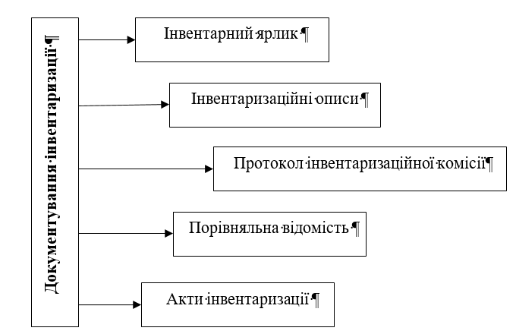
Рис. 3.4. Документування інвентаризації

Проте, цим інвентаризаційний процес не закінчується, оскільки потрібно проаналізувати та узагальнити отриману інформацію, визначити характер виявлених нестач, втрат і псування майна, а також причини виникнення лишків.

3.2. Особливості відображення результатів інвентаризації в системі бухгалтерському обліку

Узагальнення результатів інвентаризації розглянемо на інвентаризаційному процесі, послідовність якого представлена на рис. 3.5.
Результати інвентаризації можна визначити лише за Порівняльними відомостями, складеними в бухгалтерії підприємства, в яких відображаються підсумкові результати, що представляють собою розбіжність між даними обліку і даними інвентаризаційних описів.

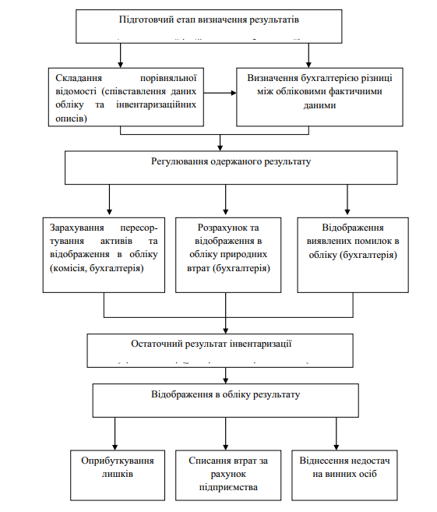
Рис. 3.5. Визначення, регулювання та відображення результатів інвентаризації

Розглянемо облікове відображення нестачі основних засобів на підприємстві (табл. 3.1).
Таблиця 3.1
Відображення нестачі основних засобів на рахунках обліку
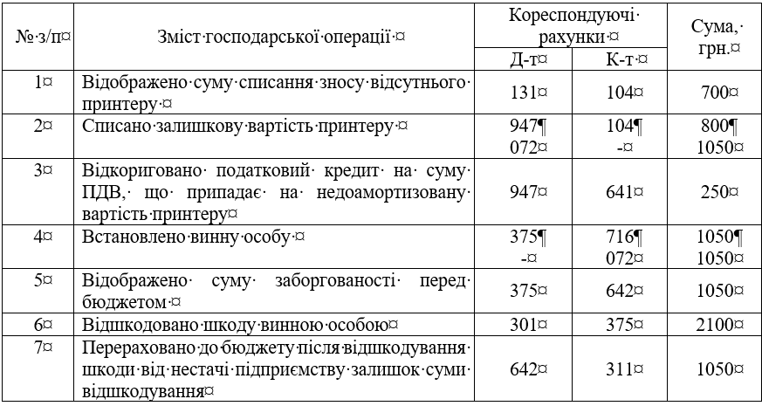

Розмір збитку по псуванню і недостачі матеріальних цінностей, який підлягає відшкодуванню винними особами, визначається у відповідно до Порядку визначення розміру збитку [42], згідно з яким розмір збитку визначається за балансовою вартістю цінностей (за мінусом амортизаційних відрахувань), але не менше 50 відсотків від їх первісної вартості на момент виявлення фактів з врахуванням індексу інфляції.
Відображення нестачі грошових коштів в касі підприємства та їх відшкодування представимо в табл. 3.2.
Таблиця 3.2
Відображення недостачі грошових коштів та порядок їх відшкодування на рахунках обліку
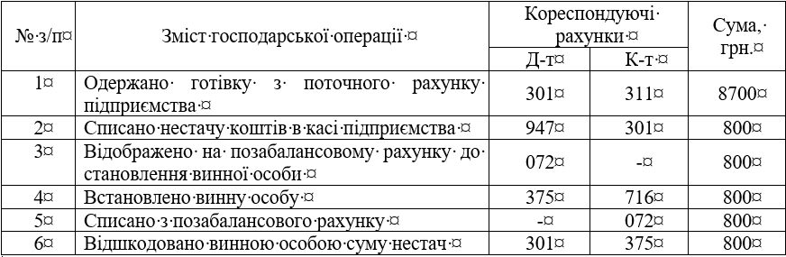

Порядок списання дебіторської і кредиторської заборгованості розглянемо в табл. 3.3 і 3.4.
Таблиця 3.3
Відображено на рахунках обліку порядку списання дебіторської заборгованості
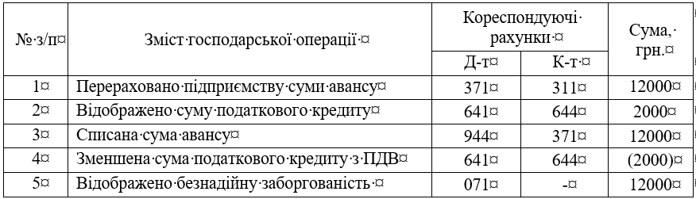

Таблиця 3.4
Відображено на рахунках обліку порядку списання кредиторської заборгованості
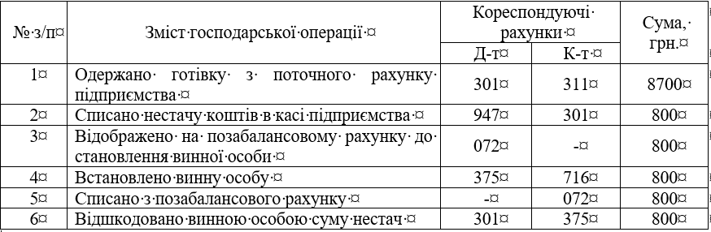

На заключному етапі інвентаризації формується Акт та протокол проведення інвентаризації.

3.3. Зарубіжний і вітчизняний досвід та наукові дослідження в сфері інвентаризаційної роботи на підприємстві

В нинішніх умовах система бухгалтерського обліку є джерелом інформації, яка необхідна для оціни і аналіз господарської та фінансової діяльності підприємства, для прийняття управлінських рішень. Тому сьогодні підприємства повинні зосереджуватиму увагу на системі обліку і контролю в частині проведення інвентаризаційної роботи.
Питання інвентаризації, порядку її проведення, оформлення результатів проведеної інвентаризації, відповідність результатів інвентаризації документам обліку та звітності, підтвердження її значимості у провадженні управлінської діяльності знайшли відображення та висвітлення у наукових працях значної кількості науковців, серед яких слід відмітити роботи: Бардаш С. В. [1], Кузик Н. П. [1], Бочуля Т. [2], Боярова О. А. [3], Букало Н. А. [4], Височан О. С. [6,7], Височан О. О. [6,7], Глібко В. М. [8], Грибовська Ю. М. [9], Жадько К. С. [11], Засадний Б. А. [12], Карпенко Н. Г. [15], Копчикова І. В. [16], Костюнік О. В. [17], Круковська О. В. [18], Саванчук Т. М. [50,51], Серпенінова Ю. С. [53], Стаднік Л. І. [55], Артюх О. [56], Лемішовська О. [21], Максименко І. Я. [22], Зоря О. П. [22], Михайловина С. О. [26], Олійник С. О. [35], Музиченко А. О., Музиченко І. О. [28], Сирцева С. [54], Шевченко Л. Я., Шендригоренко М. Т. [57].
Значна кількість авторів визначає інвентаризацію «як спосіб виявлення фактичної наявності та стану майна на певну дату з допомогою спостереження, реєстрації, вимірювання, зважування і порівняння фактичних даних з даними обліку» [16].
Бардаш С. В. [1], стверджує, що «під інвентаризацією слід розуміти перевірку і оцінку фактичної наявності об’єкта контролю, якому притаманний комплекс господарсько-правових ознак: наявність розпорядчого документа; здійснення дій колегіальних органом; встановлення кількісно-якісних характеристик об’єкта; узагальнення та реалізація результатів; прийняття управлінських рішень».
Пархоменко В. [36] досліджує особливості інвентаризації окремих активів підприємства. Сагайдак Р. А. [52] вивчає проблеми організації і шляхи удосконалення інвентаризації землі у сільськогосподарських підприємствах.
Науковці Костюнік О. В., Чайковська Т. С. [17] розглядають економічну суть процесу інвентаризації необоротних активів на підприємстві; особливості побудови вказаного процесу та вплив на здійснення господарської діяльності, тим самим підтверджуючи значимість інвентаризаційного процесу при прийнятті управлінських рішень і забезпеченні достовірності фінансової звітності.
Шевченко Л. Я., Шендригоренко М. Т. [57] у своїх дослідженнях схиляються до аналізу проблемних питань щодо організації і ведення внутрішнього аудиту виробничих запасів. Визначають сутність і завдання виробничих запасів у забезпеченні збереження власності. Науковці обґрунтовують місце інвентаризації в системі внутрішньогосподарського контролю (внутрішнього аудиту).
Височан О. С., Височан О. О. [7] досліджуючи теоретичні аспекти сутності категорії інвентаризації через аналіз її конструктивних елементів (принципів, функцій і завдань) переконані, що всі ці елементи зв’язані у «єдиний теоретичний конструкт, який характеризує сутність поняття, впливає на його класифікацію і практичну реалізацію» (рис. 3.6).
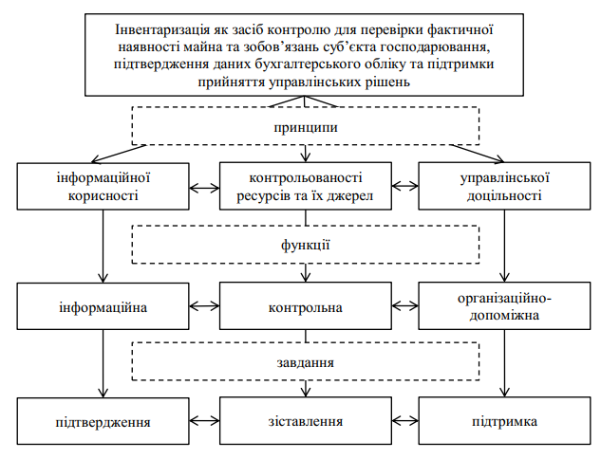
Рис. 3.6. Теоретичний конструкт поняття «інвентаризація»

Адаптовано на основі [7]
Михайловина С. О. [26] досліджує зміни нормативного законодавства проведення інвентаризації та визначає шляхи адаптації обліково ї системи підприємства до відповідних змін.
Проблемні питання інвентаризації роздрібної торгівлі знаходять своє місце в наукових дослідженнях колективу науковців, зокрема у працях Жадько К. С., Васильєвої В. Р., Шинкаренко К. Е. [11]. Однодумці доводять, що інвентаризація на підприємствах роздрібної торгівлі має свої особливості і враховує такі аспекти, як:
– наявність великої кількості персоналу, який задіяний в торгівлі;
– значна тривалість роботи торговельної мережі впродовж дня;
– колективна відповідальність.
Зміни, що мають місце в системі бухгалтерського обліку (в нормативно-правовому забезпеченні інвентаризаційної роботи) зумовлюють потребу у додаткових наукових дослідженнях щодо загальнотеоретичних основ інвентаризації та покращення методів здійснення її.
Питання вдосконалення інвентаризаційного процесу на підприємствах знаходять відображення в наукових здобутках таких науковців як Гуцайленко Л. В. [10], Стадніка Л. І. [55], Круковської О. В. [18], Костюніка О. В. [17], Чайковської Т. С. [17], Височан О. С. та Височан О. О. [6,7], Сагайдак Р. А. [52] тощо.
З метою вдосконалення інвентаризації розрахункових операцій, на думку провідних науковців [10], варто враховувати чинники, які суттєво впливають на порядок проведення інвентаризації і принципи, яких потрібно дотримуватися (рис. 3.7).
В продовження піднятої теми, автори [10] переконують наукову спільноту, що «удосконалення методики проведення інвентаризації має спрямовуватися на підвищення її якості». Для цього потрібно:
– забезпечувати раптовість проведення інвентаризації;
– ретельно підходити до формування інвентаризаційної комісії;
– належно і своєчасно здійснювати оформлення результатів інвентаризації [10].

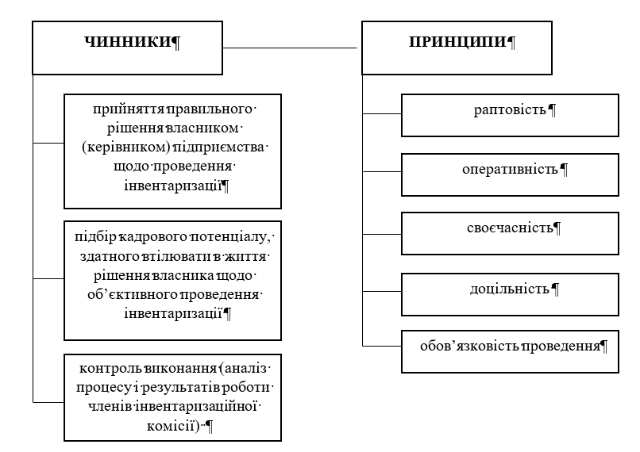
Рис. 3.7. Чинники і принципи проведення інвентаризації розрахункових операцій на підприємстві
Адаптовано на основі [10]

Слушними є пропозиції Стадника Л. І. [55], який доводить, що покращити інвентаризаційну роботу можна досягти з допомогою прийомів і потенційних можливостей економічного аналізу. Зокрема, на думку науковця, здійснюючи аналіз витрат на здійснення інвентаризації з додатковими доходами, які отримують від відшкодування завданого матеріального збитку, можна визначити ефективність інвентаризаційного процесу [55].
Заслуговують уваги і пропозиції колективу авторів [6], які стверджують, що «від методологічної коректності та аналітичності корисності відображення результатів інвентаризації в бухгалтерському обліку багато в чому залежить кінцевий результат проведеного процесу».
Для цього потрібно здійснювати такі заходи:
– зрозуміле позиціонування завдань за кожним з елементів забезпечення інвентаризації – кадровим, організаційним, документальним, нормативним, фінансовим, інформаційним тощо;
– встановлення причин виникнення інвентаризаційних різниць;
– дотримання базових принципів та правил відображення інвентаризаційних різниць на рахунках обліку;
– ефективна побудова аналітичного обліку для забезпечення можливості отримання інформації про нестачі в розрізі центів відповідальності, відповідальних осіб і т.д. [6].
Як відомо, на більшості підприємствах інвентаризація проводиться вручну, що створює ряд проблемних ситуацій при зборі даних, зведенні фактичних відомостей з обліковими даними та оформленні результатів. Тому на думку Артюх О. В. та Фрундіної Л. І. [56] «необхідно розробляти нові підходи, використовувати нові інструменти, щоб в майбутньому власники підприємств могли відчути ефект від проведення інвентаризації новими методами. Навіть незначні інвестиції у розробку і покращення обліку можуть дати економічний ефект».
Автори пропонують впровадження на підприємствах технології штрихового кодування та ідентифікації об’єктів. Зокрема, використання систем RFID – прикріплення до об’єктів RFID-міток та зчитування з них сигналів спеціальним обладнанням. Запропонована технологія є універсальною для виявлення основних недоліків внутрішньогосподарського контролю за різних умов господарської діяльності та різних інформаційних системах, за різних способів організації ведення бізнесу та бухгалтерського обліку [56].
Таким чином, погоджуючись зі Стадником Л. І. [55], комп’ютеризація інвентаризації скорочує терміни її проведення, усуває ймовірність помилок у номенклатурних номерах, цінах тощо і запобігає викривленню результатів.
Висновки

Проведені наукові дослідження у кваліфікаційні роботі щодо організації інвентаризаційної роботи на підприємстві та облікового відображення результатів її роботи дозволити зробити наступні висновки:
1. Встановлено суть інвентаризаційного процесу як методу бухгалтерського обліку і доведено, що процес інвентаризації є досить важливим засобом контролю перевірки в натурі наявності ресурсів підприємства шляхом опису, виміру і оцінювання їх залишків та порівняння отриманих даних з даним бухгалтерського обліку.
2. Значна увага приділена класифікації інвентаризації і доведено, що ефективне її проведення забезпечується тільки досконалим розумінням класифікації її видів. В основі класифікації, по-перше, лежить практичність, що допомагає розкривати її змістовність, а по-друге, здійснювати правильний вибір інвентаризації з конкретних умов підприємства.
3. Автором обгрунтована позиція дотримання головних етапів організації інвентаризаційного процесу та своєчасне проведення інвентаризації активів та зобов’язань підприємств, яка сприяє підвищенню контролю за їх зберіганням, використанням, проведенням розрахунків та зобов’язань.
4. Для належної організації проведення інвентаризації на підприємстві потрібно дотримуватися нормативних документів, які регламентують весь механізм інвентаризаційної роботи, а також необхідна сукупність внутрішніх розпорядчих регламентів.
5. Побудова ефективної організаційно-методичної структури облікової системи підприємства сприятиме тому, що всі зацікавлені стейкхолдери матимуть можливість одержувати своєчасну, повну і достовірну інформацію відповідно до завдань, функцій бухгалтерського обліку.
6. Результативність і ефективність інвентаризаційного процесу неможливо забезпечити без чіткої методики проведення інвентаризації. Відсутність їх у практичній діяльності призводить до формалізації інвентаризаційної роботи, недотримання правильності і послідовності виконання окремих інвентаризаційних процедур, порушень норм законодавчих документів.

Список використаних джерел

- Бардаш С. В., Кузик Н. П. Обгрунтування безпідставності визнання інвентаризації методом бухгалтерського обліку. Економіка та держава. 2021. № 4. C. 23–28.
- Бочуля Т. Інвентаризація інформаційних ресурсів: організаційний аспект підтвердження їх достовірності. Галицький економічний вісник. 2013. №2(41). С. 101-110.
- Боярова О. А., Похилько І. О. Інвентаризація як складова формування достовірної фінансової звітності. Економічні науки. Сер. Облік і фінанси. 2013. Вип. 10(3). С. 73-78. Вилучено із: http://nbuv.gov.ua/UJRN/ecnof_2013_10(3)__13.
- Букало Н. А. Інвентаризація як умова для складання фінансової звітності. Економічний аналіз. 2016. Т. 23, №1. С. 167-173
- Бухгалтерський облік : навч. посіб. / Т. В. Давидюк, О. В. Манойленко, Т. І. Ломаченко, А. В. Резніченко. Харків : Гельветика, 2016. 392 с.
- Височан О. С., Височан О. О. Регулювання інвентаризаційних різниць у бухгалтерському обліку. Науковий погляд: економіка та управління. 2018. №3(61). С. 110-117
- Височан С. О., Височан О. О. Інвентаризація: сутність, класифікація, принципи, функції та завдання. Вісн. Ужгородського нац. ун-ту. Сер. Міжнародні економічні відносини та світове господарство. 2018. Вип. 22, Ч. 1. С. 48-52
- Глібко В. М. Поняття, порядок проведення та оцінка мактріалів інвентаризації. Теорія і практика правознавства. 2015. Вип.1(7). С. 1-9
- Грибовська Ю. М. Інвентаризація: порядок проведення та відображення результатів. URL: http://surl.li/eijiu
- Гуцаленко Л. В., Гаврилова Н. О. Інвентаризація розрахункових операцій в господарській діяльності підприємств. Ефективна економіка. 2019. №7. URL: http://www.economy.nayka.com.ua/?op=1&z=7200
- Жадько К. С., Васильєва В. Р., Шинкаренко К. Е. Проблемні питання інвентаризації роздрібної торгівлі. Молодий вчений. 2016. №12(39). С. 739-742
- Засадний Б. А. Бухгалтерський облік в інформаційній системі управління підприємством. Наук. вісн. Херсонського держ. ун-ту. Сер. Економічні науки. 2016. Вип. 17, ч. 1. С. 146-149
- Інструкція про застосування Плану рахунків бухгалтерського обліку активів, капіталу, зобов'язань і господарських операцій підприємств і організацій: затв. наказом М-ва фінансів України від 30 листоп. 1999 р. № 291. URL: https://zakon.rada.gov.ua/laws/show/z0893-99#Text
- Інструкція про застосування Плану рахунків бухгалтерського обліку активів, капіталу, зобов’язань і господарських операцій підприємств і організацій : Наказ Мінфіну від 30 листоп. 1999 р. № 291. URL: https://zakon.rada.gov.ua/laws/show/z0893-99#Text
- Карпенко Н. Г. Особливості організації інвентаризаційної роботи. Глобальні та національні проблем економіки. 2017. Вип. 16. С. 851-853
- Копчикова І. В. Проблеми ідентифікації та обліку товарних втрат. Економіка та суспільство. 2017. Вип. 9. С. 1158-1161
- Костюнік О. В., Чайковська Т. С. Інвентаризація необоротних активів як один із елементів методу бухгалтерського обліку. Молодий вчений. 2020. №9(85). С. 87-90
- Круковська О. В. Удосконалення обліку, інвентаризації та контролю наявності та руху виробничих запасів на підприємствах. Інвестиції: практика та досвід. 2018. №7. С. 58-61
- Кудіна М. Інвентаризація в системі бухгалтерського обліку та контролю підприємства. Актуальні питання економіки, фінансів, менеджменту та права в сучасних умовах : зб. тез доповідей Міжнар. наук.-практ. конф. (Рівне, 10 січ. 2023 р.) С. 29-31
- Кудіна М. Інвентаризація як метод контролю в системі управління лісогосподарських підприємств. Роль бухгалтерського обліку, аудиту та податкової політики у розбудові незалежної України на шляху до Європейського Союзу : зб. праць учасників Міжнар. наук.-практ. конф. (10 листоп. 2022 р.). Житомир : Поліський національний університет, 2022. С. 216-220
- Лемішовська О. Функціональний зміст та роль інвентаризації як елемента методу бухгалтерського обліку: історичний аспект. Наук. вісн. Одеського нац. екон. ун-ту: зб. наук. праць; за ред.: М. Д. Балджи (голов. ред.). Одеса : Одеський національний економічний університет. 2016. № 8(240). С. 41-55.
- Максименко І. Я., Зоря О. П., Горлачова Г. Р. Інвентаризація як складова внутрішньогосподарського контролю в процесі управління підприємством. Економіка та держава. 2017. №10. С. 83-85
- Методичні рекомендації з бухгалтерського обліку запасів : Наказ Мінфіну від 10 січ. 2007 р. № 2. URL: https://zakon.rada.gov.ua/rada/show/v0002201-07#Text
- Методичні рекомендації з бухгалтерського обліку нематеріальних активів : Наказ Мінфіну від 16 лист. 2009 р. № 1327. URL: https://zakon.rada.gov.ua/rada/show/v1327201-09#Text
- Методичні рекомендації з бухгалтерського обліку основних засобів : Наказ Мінфіну від 30 вер. 2003 р. № 561. URL: https://zakon.rada.gov.ua/rada/show/v0561201-03#Text
- Михайловина С. О. Методологічні аспекти проведення інвентаризації та відображення її результаті в обліку. Наук. вісн. Херсонського держ. ун-ту. Сер. Економічні науки. 2014. Вип. 9, Ч. 5. С. 98-102
- Мороз Ю. Ю., Гайдучок Т. С., Дмитренко О. М. Бухгалтерський облік для необлікових спеціальностей навч. посіб. Житомир : Рута, 2022. 256с.
- Музиченко А. О., Музиченко І. О. Особливості проведення інвентаризації в сільськогосподарських підприємствах. Ефективна економіка. 2013. №11. URL: http://www.economy.nayka.com.ua/?op=1&z=2508
- Національне Положення (стандарт) бухгалтерського обліку 1 «Загальні вимоги до фінансової звітності» : наказ М-ва фінансів України від 07 лют. 2013 р. № 73. URL: https://zakon.rada.gov.ua/laws/show/z0336-13#Text
- Національне Положення (стандарт) бухгалтерського обліку 15 «Дохід» : наказ М-ва фінансів України від 29 лист. 1999 р. № 290. URL: https://zakon.rada.gov.ua/laws/show/z0860-99#Text
- Національне Положення (стандарт) бухгалтерського обліку 16 «Витрати» : наказ М-ва фінансів України від 31 груд. 1999 р. № 318. URL: https://zakon.rada.gov.ua/laws/show/z0027-00#Text
- Національне Положення (стандарт) бухгалтерського обліку 7 «Основні засоби» : наказ М-ва фінансів України від 27 квіт. 2000 р. № 92. URL: https://zakon.rada.gov.ua/laws/show/z0288-00#Text
- Національне Положення (стандарт) бухгалтерського обліку 8 «Нематеріальні активи» : наказ М-ва фінансів України від 18 жовт. 1999 р. № 242. URL: https://zakon.rada.gov.ua/laws/show/z0750-99#Text
- Національне Положення (стандарт) бухгалтерського обліку 9 «Запаси» : наказ М-ва фінансів України від 20 жовт. 1999 № 246. URL: https://zakon.rada.gov.ua/laws/show/z0751-99#Text
- Олійник С. О. Інвентаризація в системі бухгалтерського обліку та напрями її вдосконалення. Innovative solutions in modern science. 2017. № 5(14). С 24-32.
- Пархоменко В. Інвентаризація – інструмент забезпечення достовірності фінансової звітності. Вісн. податкової служби України. 19.11.2012. №43. С. 20-29
- План рахунків бухгалтерського обліку у визначеннях та схемах : навчально-наочний посібник / Ю. С. Цаль-Цалко, Ю. Ю. Мороз, Т. С. Гайдучок [та ін.] Житомир : Рута, 2019. 212 с.
- Податковий кодекс України від 02 груд. 2010 р. № 2755 / Верх. Рада України. URL: https://zakon.rada.gov.ua/laws/show/2755-17#Text
- Положення про ведення касових операцій у національній валюті в Україні : Постанова Правління НБУ від 29 груд. 2017 р. № 148. URL: https://zakon.rada.gov.ua/laws/show/v0148500-17#Text
- Положення про документальне забезпечення записів у бухгалтерському обліку : Наказ Мінфіну від 24 трав. 1995 р. № 88. URL: https://zakon.rada.gov.ua/laws/show/z0168-95#Text
- Помірча О. М. Інвентаризація військового майна у збройних силах України та дослідження її результатів при проведенні судових економічних експертиз. Економіка та суспільство. 2022. Вип. 42. URL: https://doi.org/10.32782/2524-0072/2022-42-49
- Порядок визначення розміру збитків від розкрадання, нестачі, знищення (псування) матеріальних цінностей : Постанова КМУ від 22 січ. 1996 р. № 116. URL: https://zakon.rada.gov.ua/laws/show/116-96-%D0%BF#Text
- Про аудит фінансової звітності та аудиторську діяльність : Закон України від 21 груд. 2017 р. № 2258 / Верх. Рада України. URL: https://zakon.rada.gov.ua/laws/show/2258-19#Text
- Про бухгалтерський обліку та фінансову звітність в Україні : Закон України від 07 лип. 1999 р. № 996 / Верх. Рада України. URL: https://zakon.rada.gov.ua/laws/show/996-14#Text
- Про затвердження Методичних рекомендацій щодо заповнення форм фінансової звітності : наказ М-ва фінансів України від 28 берез. 2013 р. № 433. https://zakon.rada.gov.ua/rada/show/v0433201-13#Text
- Про затвердження Методичних рекомендацій щодо облікової політики підприємства та внесення змін до деяких наказів Міністерства фінансів України: Наказ Міністерства фінансів України від 27 черв. 2013 р. № 635. URL: https://zakon.rada.gov.ua/rada/show/v0635201-13#Text
- Про затвердження типових форм для відображення бюджетними установами результатів інвентаризації : Наказ Мінфіну від 17 черв. 2015 р. № 572. URL: https://zakon.rada.gov.ua/laws/show/z0788-15#Text
- Про затвердження типових форм первинного обліку об’єктів права інтелектуальної власності у складі нематеріальних активів : Наказ Мінфіну від 22 лист. 2004 р. № 732. URL: https://zakon.rada.gov.ua/laws/show/z1580-04#Text
- Про інвентаризацію активів та зобов’язань : Положення від 02.09.2014р №879. URL: https://zakon.rada.gov.ua/laws/show/z1365-14#Text
- Саванчук Т. М. Інвентаризація як дієвий метод контролю розрахунків з постачальниками та підрядниками. URL: http://surl.li/eijjd
- Саванчук Т. М. Інвентаризація як метод контролю в системі управління матеріально-технічним забезпеченням аграрних підприємств. URL: https://dspace.dsau.dp.ua/bitstream/123456789/671/1/3.pdf
- Сагайдак Р. А. Проблеми організації та шляхи удосконалення інвентаризації землі у сільськогосподарських підприємствах. Інноваційна економіка. 2013. №2. С. 110-113
- Серпенінова Ю. С., Алтинцева О. С. Інвентаризація програмного забезпечення. Проблеми і перспективи розвитку банківської системи України. 2014. Вип. 40. С. 252-260
- Сирцева С., Янковська Т. Особливості проведення інвентаризації в умовах воєнного стану в Україні. URL: http://dspace.mnau.edu.ua/jspui/bitstream/123456789/12020/1/70-73.pdf
- Стаднік Л. І. Проблеми інвентаризації в сільськогосподарських підприємствах та шляхи їх вирішення. Економіка та управління АПК. 2017. №2. С. 56-63
- Фрундіна Л., Артюх О. Вдосконалення процесу інвентаризації шляхом застосування комп’ютерних технологій. ΛΌГОΣ. ОНЛАЙН. Грудень 2020. URL: https://ojs.ukrlogos.in.ua/index.php/2663-4139/article/view/7357
- Шевченко Л. Я., Шендригоренко М. Т. Інвентаризація виробничих запасів на підприємствах як метод внутрішнього контролю й аудиту. Східна Європа: економіка, бізнес та управління. 2016. Вип. 4(04). С. 425-429.

Додатки

